УД К 621.98.044.7

**Разработка метода газовой формовки с противодавлением и создание оборудования для его осуществления**

Боташев А.Ю., д.т.н. профессор, зав. кафедрой «Технологические машины и переработка материалов»

Малсугенов Р.С., ассистент кафедры «Технологические машины и переработка материалов»

Бисилов Н.У., к.т.н. доцент кафедры «Технологические машины и переработка материалов» (w9187124909@mail.ru)

Северо-Кавказская государственная гуманитарно-технологическая академия

(369000, Россия, г.Черкесск, ул. Ставропольская, 36)

**Аннотация.** Технологические машины и оборудование, используемые в пищевой, химической и ряде других отраслей промышленности, выпускаются сравнительно небольшими партиями. Эти машины и оборудование содержит большое количество листовых деталей сложной формы, имеющих сравнительно небольшую высоту. Традиционные методы штамповки недостаточно эффективны для производства таких деталей в условиях мелкосерийного производства. Для эффективного производства таких деталей разработан новый метод листовой штамповки – газовая формовка с противодавлением. Сущность этого метода заключается в том, что односторонним воздействием горячего газа листовая заготовка нагревается до заданной температуры, а затем осуществляется ее формовка. При этом для ограничения деформации заготовки в период ее нагрева на противоположной стороне создается противодавление воздействием сжатого воздуха. В качестве горячего газа используются продукты сгорания газовоздушных смесей. Благодаря нагреву заготовки до интервала температур теплой горячей обработки данный метод обеспечивает получение деталей сложной формы за одну технологическую операцию, что существенно снижает себестоимость их производства. Исследованием процесса нагрева заготовки установлена закономерность изменения температуры во времени, которая обеспечивает управляемость этого процесса. Получены также выражения для определения давления газа, обеспечивающего осуществление процесса формовки.

Для реализации данного метода формовки разработана и создана установка для газовой формовки с противодавлением, содержащая устройство для газовой формовки и системы топливоподачи и контроля. На ней проведены экспериментальные исследования процесса формовки нескольких типов деталей: сферообразных днищ, цилиндрической детали с фланцем, детали с поверхностью двойной кривизны, детали с мелким рельефом, панели теплообменника со спиральным каналом. При этом определены оптимальные технологические режимы газовой формовки, обеспечивающие получение деталей хорошего качества.

Экспериментальные исследования показали, что данный метод формовки позволяет получать детали сложной формы за одну технологическую операцию, используя сравнительно простую штамповую оснастку. Благодаря этому применение данного метода формовки может обеспечить значительное снижение себестоимости производимых деталей, особенно в мелкосерийном производстве. Данный метод целесообразно использовать для формовки стальных деталей толщиной до 1,5 мм и деталей из цветных сплавов толщиной до 2…3 мм.

**Ключевые слова:** листовая штамповка, формовка, газовая формовка, нагрев листовой заготовки, устройство для листовой штамповки, газообразная топливная смесь, горячая обработка.

Во многих отраслях промышленности значительна доля мелкосерийных производств [1]. В условиях мелкосерийных производств более эффективны импульсные методы листовой штамповки [2, 3, 4, 5, 6]. Однако эти методы не обеспечивают нагрев штампуемой заготовки, поэтому не достаточно эффективны для производства деталей из трудно деформируемых сплавов. Нагрев листовой заготовки необходимо осуществлять непосредственно в полости матрицы, так как она быстро остывает из-за большой площади ее поверхности. Это можно производить путем нагрева штамповой оснастки при помощи электрического тока [7], однако при этом существенно усложняется конструкция оснастки. Известен также метод газотермической формовки, при которой нагрев и деформирование заготовки осуществляется длительным воздействием нагретого инертного газа [8, 9, 10]. Этот метод обеспечивает получение деталей из трудно деформируемых материалов, но при этом из-за большого расхода энергоносителя повышается себестоимость их производства. Более экономичен метод газовой штамповки с двухсторонним нагревом заготовки, при котором нагрев заготовки осуществляется двухсторонним воздействием продуктов сгорания газовых смесей [11]. Однако этот метод мало приемлем для производства многих типов деталей, имеющих небольшую высоту. Это, в частности, сферообразные днища и крышки технологических емкостей, применяемых в пищевой отрасли [12, 13]; невысокие детали цилиндрической и коробчатой форм технологических машин и оборудования [14]; панели теплообменников с каналами, используемые в холодильной технике [15]. Такие детали целесообразно производить формовкой с нагревом заготовки

Целью данной работы является разработка и апробация нового метода листовой штамповки для производства тонкостенных деталей, имеющих полости сравнительно небольшой высоты. Для достижения этой цели поставлены следующие задачи: разработка метода газовой формовки с противодавлением, создание оборудования для его осуществления и экспериментальная апробация этого метода.

Сущность метода газовой формовки с противодавлением заключается в том, что односторонним воздействием горячего газа заготовка нагревается до заданной температуры, а затем осуществляется ее формовка. При этом для ограничения деформации заготовки в период нагрева на ее противоположной стороне создается противодавление также воздействием газа.

Схема установки для осуществления газовой формовки представлена на рис. 1. Установка включает в себя устройство для газовой формовки [16] и системы топливоподачи и контроля. Устройство содержит матрицедержатель 1 с матрицей 2 и корпус 3, стянутые между собой болтами 4. В корпусе 3 помещена камера сгорания 5, снабженная предохранительным клапаном 6, впускным клапаном 7, свечей зажигания 8 и выпускным клапаном 9. К корпусу 3 прикреплен цилиндр 12 с поршнем 11. Полость 10 цилиндра 12 соединена с камерой сгорания 5, а полость 13 трубопроводом 14 соединена с полостью 18 матрицедержателя 1, которая сообщена каналами с внутренней полостью 19 матрицы 2. В нижней части корпуса 3 выполнена кольцевая полость 15, в которой установлен кольцевой поршень 16. Штампуемая заготовка 17 зажимается между матрицедержателем 1 и кольцевым поршнем 16. В нижней части матрицедержателя 1 установлены впускной клапан 20, выпускной клапан 21 и предохранительный клапан 22.

Система топливоподачи установки включает в себя воздушный компрессор 25, ресивер 26, газовый баллон с пропан-бутаном, электропневматические клапаны 27, 28, 29, 30, 33 и обратные клапаны 31, 34, а система контроля содержит электроконтактные манометры 23, 36, 37 и электропневматические клапаны 35, 38.

Работа устройства осуществляется следующим образом. При открытии электропневматического клапана 28 сжатый воздух из ресивера 26 поступает в полости 18 и 19, а также через трубопровод 14 в полость 13. При достижении в полости 18 давления заданной величины электроконтактный манометр 23 отключает подачу сжатого воздуха. Одновременно с этим при помощи электропневматических клапанов 30, 33 и электроконтактных манометров 36, 37 осуществляется последовательная подача в камеру сгорания 5 горючего газа и сжатого воздуха. При этом в камере сгорания 5

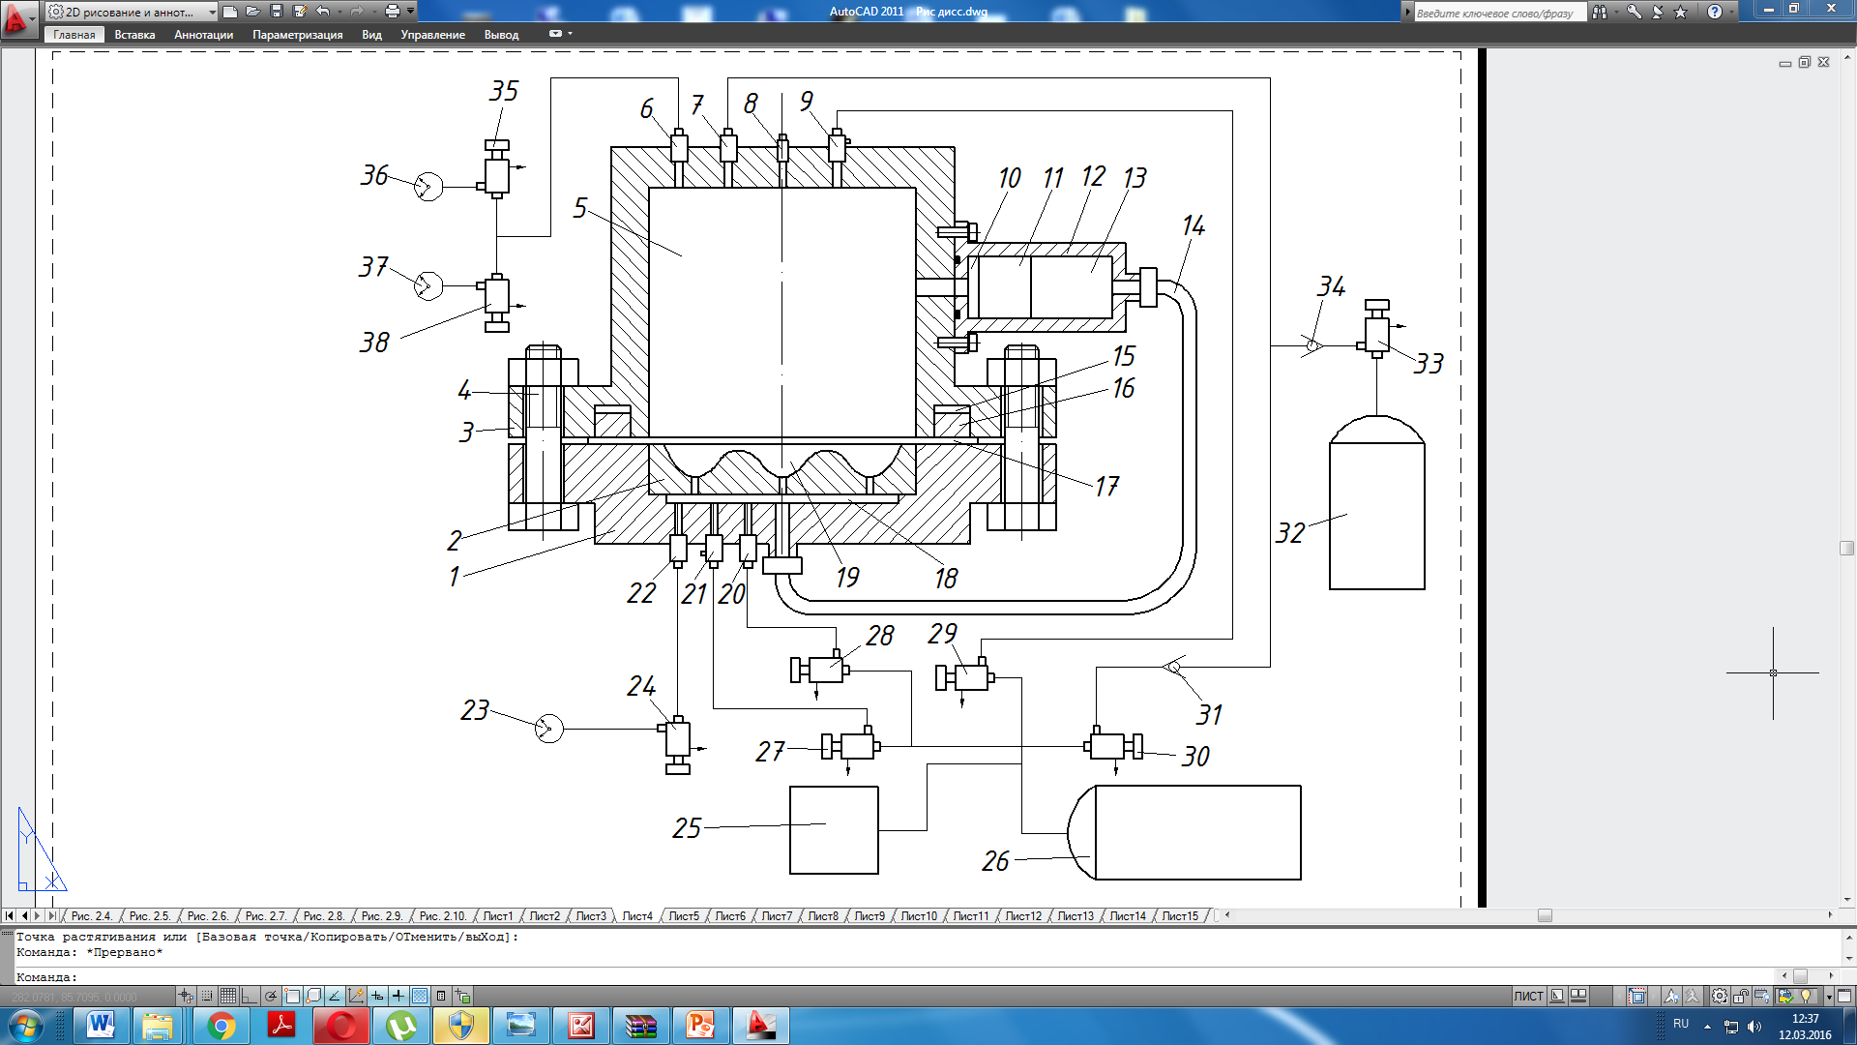

Рис.1. Схема установки для газовой формовки с противодавлением

Fig.1. Apparatus for forming a gas backpressure

образуется топливная смесь, которая при помощи свечи 8 поджигается. В процессе горения топливной смеси давление в камере сгорания 5 повышается. Это давление передается в полость 10 цилиндра 12. При этом под действием давления газа поршень 11 перемещается, вытесняя воздух из полости 13 в полости 18 и 19. Благодаря этому давления в полости 19 увеличивается, что, ограничивая деформацию заготовки 17, предотвращает контакт её с поверхностью матрицы [17]. После окончания горения топливной смеси заготовка 17 под воздействием продуктов сгорания интенсивно нагревается. При достижении температуры заготовки заданной величины открывается клапан 21, и воздух из полостей 18 и 19 выпускается. При этом под давлением продуктов сгорания заготовка 17 деформируется и заполняет полость 19 матрицы 2 – осуществляется процесс формовки.

Анализ процесса нагрева заготовки на основе уравнений конвективного теплообмена [18] и теплового баланса [19] показал, что закономерность изменения температуры заготовки выражается следующими зависимостями:

$t_{з}=\frac{1}{b+1}\left[t_{z}\left(1-e^{\frac{α\left(b+1\right)τ}{ρ_{з}c_{з}δ}}\right)+t_{з_{0}}\left(b+e^{-\frac{α\left(b+1\right)}{ρ_{з}c_{з}δ}τ}\right)\right]$. (1)

где $t_{z}$- температуре конца процесса сгорания, °С; $t_{з_{0}}$– начальная температура заготовки, °С; $α$– коэффициент теплоотдачи, Вт/м2К; – плотность материала заготовки, кг/м3; – удельная теплоемкость материала заготовки, Дж/(кг·К): $δ$– толщина заготовки, м; $τ_{н}$– время нагрева заготовки; $b$– безразмерная величина, учитывающая параметры газа.

Расчет по зависимости (1) показал, что время нагрева заготовки до интервала температур горячей обработки не превышает 0,7…0,8 с, а оптимальная его величина составляет 0,4…0,5 с. Коэффициент теплоотдачи $α$ зависят от давления топливной смеси $P_{с}$, поэтому и температура заготовки зависит от величины $P_{с}$. В частности, для нагрева стальной заготовки толщиной 0,5 мм до 900 °С это давление должно быть 1,0…1,1 МПа.

Деформируемую заготовку ввиду малости ее толщины можно рассматривать как тонкую оболочку, нагруженную давлением газа. Тогда для определения напряжений, возникающих в заготовке при ее деформировании, можно использовать уравнение Лапласа для тонкой оболочки [20]. Используя это уравнение и условие пластичности, получены зависимости для определения давления формовки для различных типов деталей. Для случая формовки сферообразного днища эта зависимость имеет следующий вид

$P_{ф}=\frac{4hδ}{0,25 d^{2}+h^{2}} σ_{s}$, (2)

где $P_{ф}$– давление формовки, Па; *d* – диаметр днища, м; *h* – высота днища, м;

$δ$– толщина заготовки, м; $σ_{s}$– предел текучести материала заготовки, Па.

При формовке деталей цилиндрической и коробчатой форм наибольшее давление газа требуется для обеспечения заполнения заготовкой углов донной части матрицы. Давление формовки для этой стадии можно определить по следующей зависимости

$P_{ф}= \frac{δ}{R_{з}} σ_{s}$, (3)

где $R_{з}$– радиус закругления донной части детали, м. При формовке панелей теплообменников и деталей с мелким рельефом наибольшее давление газа требуется для формовки участков с минимальным4и радиусами кривизны. Это давление может быть определено по следующей зависимости

$P_{ф}= \frac{2δ}{R_{min}} σ_{s}$, (4)

где $R_{min}$– минимальный радиус кривизны поверхности детали, м.

Для того, чтобы давление формовки $P_{ф}$ достигало значений, соответствующих зависимостям (2) - (4), необходимая величина давления топливной смеси должна быть определена по следующей зависимости

$P_{с}= \frac{{aP}_{ф}}{{}_{V}} {\left(1-0,1\frac{τ_{н}}{τ_{z}}\right)}^{-1}$, (5)

где ${}_{V}$- степень повышения давления при сгорании топливной смеси в замкнутом объеме; $τ_{н}$– время нагрева заготовки после окончания процесса горения, с; $τ_{z}$– время сгорания топливной смеси, с; $a$– коэффициент,

Для практической апробации данного метода формовки, оценки его технологических возможностей и отработки технологических режимов процесса формовки были проведены экспериментальные исследования. Эксперименты проводили на установке, представленной на рис.2. В процессе экспериментов формовке подвергали листовые заготовки из стали 3 толщиной 0,5 мм и 1 мм и заготовки из алюминия марки А5М толщиной 0,5 мм, 1 мм, 2 мм. В ходе экспериментов варьировали давление топливной смеси в пределах 0,3…0,7 МПа, время нагрева заготовки составляло 0,4…0,5 с. При этом производили отработку технологии формовки следующих типов деталей: сферообразного днища с плоским дном, сферообразного днища с центральным углублением, цилиндрической детали с фланцем, детали с поверхностью двойной кривизны, детали с мелким рельефом и панели теплообменника со спиральным каналом.

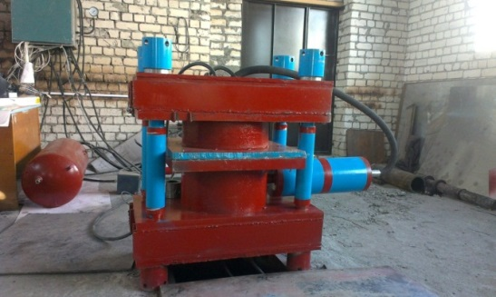

Рис. 2. Установка для газовой формовки с противодавлением

Fig. 2. Apparatus for forming a gas backpressure

Для проверки приемлемости зависимости (5) была проведена формовка сферообразного днища с плоским дном из стальной заготовки толщиной 1 мм. Диаметр днища составляет 400 мм, а его высота – 80 мм. Формовку производили при давлении топливной смеси 0,3 МПа. Значение давления, рассчитанное по зависимостям (2) и (5), удовлетворительно согласуется с его экспериментальным значением (расхождение их не превышает 10%).

На рис.3а представлено днище, полученное из стальной заготовки толщиной 0,5 мм. В центре днища имеется лунка диаметром 65 мм и глубиной 12,5 мм. Поэтому формовку производили при давлении топливной смеси 0,6 МПа и времени нагрева заготовки 0,4 с. При этом согласно зависимости (1) температура заготовки при формовке составляла 550…600°С, т.е. находилась в интервале температур теплой обработки стали.

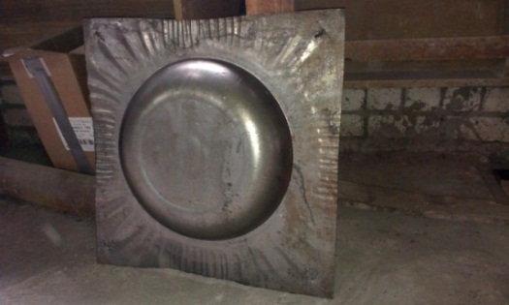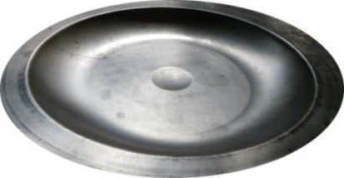На рис. 3б показана деталь типа «крышка», полученная из стальной заготовки толщиной 1 мм. Размеры детали в плане 550 х 550 мм, высота - 55 мм. Формовка осуществлялась при давлении топливной смеси 0,5 МПа.

а б

Рис. 3. Сферообразное днище (а) и деталь типа «крышка»

Fig. 3. The sphere-like bottom (a) and part of the "cap" (b)

Формовку цилиндрической детали с фланцем (рис.4а) производили из алюминиевого листа толщиной 1 мм. Диаметр цилиндра составляет 400 мм, высота – 15 мм. Формовку производили при давлении топливной смеси 0,4 МПа. При этом ее температура составляла 350…380 °С.

На рис. 4б представлена панель теплообменника со спиральным каналом, имеющим форму спирали Архимеда. Диаметр панели 400 мм, ширина канала составляет 30 мм, а глубина – 12 мм. Формовку панели производили из алюминиевой заготовки толщиной 1 мм при давлении топливной смеси 0,5 МПа, При этом температура заготовки согласно достигала 400 °С.

На рис. 9 представлена деталь со сложным мелким рельефом, полученная из алюминиевой заготовки толщиной 1 мм. Формовка осуществлялась при давлении топливной смеси 0,5 МПа. Форма полученной детали полностью соответствовала форме матрицы.

|  |  |  |
| --- | --- | --- |
| F:\Untitled-1.jpg  а | C:\Users\007\Desktop\фото обрезаные\спираль.jpg  б | F:\фото обрезаные\рельеф.jpg  в |
| Рис. 4. Деталь цилиндрической формы с фланцем (а), панель теплообменника со спиральным каналом (б), деталь с мелким рельефом (в)  Fig. 4. Detail of cylindrical shape with a flange (a), a heat exchanger plate with a helical channel (b), with fine relief item (c) | | |

Обобщая изложенное, можно заключить следующее. Разработанный метод газовой формовки с противодавлением обеспечивает интенсивный нагрев листовой заготовки до заданной температуры, что, повышая ее пластичность, создает оптимальные условия для ее формоизменения. Оптимальная величина времени нагрева заготовки составляет 0,4…0,5 с. Максимальная температура нагрева заготовки существенно зависит от давления топливной смеси и толщины и материала заготовки. Данный метод целесообразно использовать для формовки стальных деталей толщиной до 1,5 мм и деталей из цветных сплавов толщиной до 2…3 мм. Экспериментальные исследования показали, что данный метод формовки позволяет получать детали сложной формы за одну технологическую операцию, используя сравнительно простую штамповую оснастку. Благодаря этому применение данного метода формовки может обеспечить значительное снижение себестоимости производимых деталей, особенно в мелкосерийном производстве.

**БИБЛИОГРАФИЧЕСКИЙ СПИСОК**

1. Ильин Л.Н., Семенов Е.И. Технология листовой штамповки. – М.: Дрофа, 2009. 479 с.

2. О концепции использования технологических критериев для выбора импульсных технологий листовой штамповки / С.А. Бычков, В.К. Борисевич, В.С. Кривцов, А.П. Брагин // Авиационно-космическая техника и технология. - 2007. № 11. С. 222-231.

3. Сухов В.В. Опыт создания газовзрывных систем с многоточечным инициированием детонации метано-кислородной смеси// Авиационно-космическая техника и технология. - 2007. № 11. С. 182-185.

4. Борисевич В.К., Нарыжный А.Г., Молодых С.И. Влияние передающей среды на деформирование и точность детали при импульсной штамповке // Авиационно-космическая техника и технология, 2007, № 11 (47). С. 173-181.

5. Мусаев А.А. Выработка исходных данных для разработки опытно-промышленного образца двухкамерного устройства для газовой листовой штамповки// Известие высших учебных заведений.Машиностроение.2012, №3. – с.43-48.

6. Тараненко М.Е. Возможности штамповки автокузовных панелей из современных материалов повышенной прочности на ЭГ-прессах//: Кузнечно-штамповочное производство. Обработка материалов давлением. – 2014. - №9. С. 34-40

7. Алексеев П.А., Панченко Е.В. Моделирование процесса формообразования осесимметричной оболочки в режиме свехпластичности// Известия ТулГУ. Технические науки. Вып. 3. Тула: Изд-во ТулГУ, 2010. С.181-185.

8. Изотермическое деформирование высокопрочных анизотропных металлов / С.П. Яковлев, В.Н. Чудин, С.С. Яковлев, Я.А. Соболев. - М.: Машиностроение -1, Изд-во ТулГУ, 2004. 427 с.

9. Ковалевич М.В. Расчет режимов пневмотермической формовки деталей коробчатой формы в режиме сверхпластичности// Заготовительное производство в машиностроении.2006, №9. – с. 35-39.

10. Ларин С.Н. Пневмоформовка ячеистых панелей из анизотропного материала // Известия ТулГУ. Технические науки. Вып. 3. Тула: Изд-во ТулГУ, 2010. С. 51-61.

11. Боташев А.Ю. Бисилов Н.У. Исследование газовой листовой штамповки с двухсторонним нагревом заготовки // Заготовительные производства в машиностроении. - 2013. - №3. - С. 25-28.

12. Плаксин Ю.М., Малахов Н.Н., Ларин В.А. Процессы и аппараты пищевых производств. – 2-е издание перер. и дополн. – М.: Колос С, 2005.

13. Машины и аппараты пищевых производств. В 2 кн. Кн. 1: Учебн. для вузов/ С.Т. Антипов, И.Т. Кретов, А.Н. Остриков и др.; Под ред. Акад. РАСХН В.А. Панфилов. – М.: Высш. шк., 2001. – 703 с.

14. Верболоз Е.И. Технологическое оборудование: учебное пособие для бакалавров и магистров направления151000 Технологические машины и оборудование/ Верболоз Е.М., Корниенко Ю.И., Пальчиков А.Н. – Саратов: Вузовское образование, 2014. -205 с.

15. Румянцев Ю.Д., Калюнов В.С. Холодильная техника: Учеб. для вузов. – СПб.: Изд-во «Профессия», 2005. 360 с.

16. Пат. 150249 Российская Федерация, RU 150249 МПК B21 D 22/00. Устройство для листовой штамповки взрывом газовых смесей, патент на полезную модель / А. Ю. Боташев, Н. У. Бисилов, Р. С. Малсугенов; опубл. 10.02.2015, Бюл. №4.

17. Боташев А. Ю., Бисилов Н.У., Малсугенов Р.С. Разработка и исследование устройства для газовой штамповки с односторонним нагревом заготовки // Известия высших учебных заведений. Машиностроение. – 2014. - № 7. – С. 28-34.

18. Ерофеев В.Л., Семенов П.Д., Пряхин А.С. Теплотехника: Учебник для вузов. / Под ред. д-ра техн. наук, проф. В.Л. Ерофеева. – М.: ИКЦ «Академкнига», 2008. – 488 с.

19. Гдалев А.В., Теплотехника: учебное пособие/ А.В. Гдалев, А.В.Козлов, Ю.И. Сапрунов, С.Г. Майоров. – Саратов: Научная книга, 2012. -286 с.

20. Схиртладзе А.Г., Сопротивление материалов: учебник для студ. учреждений высш. проф. образования/ А.Г. Схиртладзе, Б.В. Романовский, В.В. Волков, А.Н.Потемкин. – М: Издательский центр «Академия», 2012. - 416 с.

**Abstract**. Technological machines and equipment used in the food, chemical and other industries, are produced in relatively small batches. These machines and equipment contains a large number of sheet metal parts of complex shape having a relatively small height. Traditional methods of stamping are not sufficiently effective for the production of such parts in small batch production. For the efficient production of such parts is a new method for sheet metal forming – forming gas backpressure. The essence of this method lies in the fact that the unilateral influence of the hot gas sheet workpiece is heated to a predetermined temperature, and then is formed. Thus to limit the deformation of the workpiece during its heating on the opposite side it creates pressure the influence of compressed air. As the hot gas is a combustion gas-air mixtures. Due to the heating of the workpiece up to the temperature range of the warm hot treatment this method provides obtaining of complex-shaped parts in one work step, which significantly reduces the cost of production. Study the heating process of the workpiece set up the pattern of temperature change in time, which ensures the controllability of the process. Derived expressions for determining the gas pressure, ensuring the implementation of the molding process.

To implement this method of moulding is designed and developed installation for a gas forming a pressure containing device for forming the gas and fuel delivery and control. Her experimental studies of the process of forming several types of components: spherical bottoms, a cylindrical part with a flange part with a surface of double curvature, parts with small relief panels of the heat exchanger with a helical channel. Thus determined optimum process conditions for forming the gas generating good quality items.

Experimental studies have shown that this method of forming allows to obtain parts of complex shape in one work step using a relatively simple stereotyped equipment. Thanks to the use of this method of molding can provide a significant reduction in the cost of manufactured parts, especially in small scale production. This method is useful for forming steel parts with thickness up to 1.5 mm and of parts made of nonferrous alloys up to a thickness of 2...3 mm.

**Keywords:** sheet metal stamping, forming, gas forming, heating the slab, a device for stamping, the gaseous fuel mixture, heat treatment.

**PEFERENCES**

1. Il'in L.N., Semenov E.I. Stamping technolog. – M.: Drofa, 2009. 479 p.

2. The concept of using technological criteria for the choice of stamping / S.A. Bychkov, V.K. Borisevich, V.S. Krivcov, A.P. Bragin // Aerospace technics and technology. - 2007. № 11. S. 222-231.

3. Suhov V.V. Experience of gas blasting systems with multipoint initiation of detonation of methane-oxygen mixture // Aerospace technics and technology. - 2007. № 11. pp. 182-185.

4. Borisevich V.K., Naryzhnyj A.G., Molodyh S.I. Influence of deformation on the transmission medium and precision stamping parts with impulse // Aerospace technics and technology, 2007, № 11 (47). pp. 173-181.

5. Musaev A.A. Development of baseline data for the development of research and industrial design dual-chamber device for gas stamping // Proceedings of Higher Educational Institutions. Machine Building. 2012, №3. – pp.43-48.

6. Taranenko M.E. Possibilities of stamping auto body panels made of modern materials increased strength EG presses //: Forging and Stamping Production. Material Working by Pressure. – 2014. - №9. pp. 34-40

7. Alekseev P.A., Panchenko E.V. Simulation of the process of forming an axially symmetric shell in svehplastichnosti mode // Izvestija TulGU. Engineering science. Vol. 3. Tula: Publishing house TulGU, 2010. pp.181-185.

8. Insulated high straining of anisotropic metal / S.P. Jakovlev, V.N. Chudin, S.S. Jakovlev, Ja.A. Sobolev. - M.: Machine Building, Publishing house TulGU, 2004. 427 p.

9. Kovalevich M.V. Calculation modes pneumatic thermal molding parts box shape into super mode // Blanking Productions in Mechanical Engineering. 2006, №9. – pp. 35-39.

10. Larin S.N. Pneumo-forming mesh panels made of an anisotropic material // Izvestija TulGU. Engineering science. Vol. 3. Tula: Publishing house TulGU, 2010. pp. 51-61.

11. Botashev A.Ju. Bisilov N.U. Study of gas with two-sided stamping billet heating // Blanking Productions in Mechanical Engineering. - 2013. - №3. - pp. 25-28.

12. Plaksin Ju.M., Malahov N.N., Larin V.A. Processes and devices of food manufactures. - 2nd edition break. and complementary. – M.: Kolos S, 2005.

13. Machinery and equipment for food production. In 2 books. Bk. 1: Training. for schools / S.T. Antipov, I.T. Kretov, A.N. Ostrikov etc .; Ed. Acad. RAAS V.A. Panfilov. - M .: Higher. wk, 2001. -. 703, p.

14. Verboloz E.I. Technological equipment: textbook for undergraduate and master's direction 151000 Technological machines and equipment / Verboloz E.M., Kornienko Ju.I., Pal'chikov A.N. – Saratov: Undergraduate education, 2014. -205 p.

15. Rumjancev Ju.D., Kaljunov V.S. Refrigeration: Proc. for high schools. - SPb .: Publishing house «Professija», 2005. 360 p.

16 Pat. 150249 Russian Federation, RU 150249 IPC B21 D 22/00. A device for stamping by explosion of gas mixtures, utility model patent / A. Ju. Botashev, N. U. Bisilov, R. S. Malsugenov; publ. 10.02.2015, Bull. №4.

17. Botashev A. Ju., Bisilov N.U., Malsugenov R.S. Development and research of the device for forming a gas-way heated billets // Proceedings of Higher Educational Institutions. Machine Building. – 2014. - № 7. – pp. 28-34.

18. Erofeev V.L., Semenov P.D., Prjahin A.S. Heat: A Textbook for high schools. / Ed. Dr. tehn. Sciences, prof. V.L. Erofeeva. – M.: IKC «Akademkniga», 2008. – 488 p.

19. Gdalev A.V., Heat: A Training Manual / A.V. Gdalev, A.V.Kozlov, Ju.I. Saprunov, S.G. Majorov. – Saratov: Scientific book, 2012. -286 p.

20. Shirtladze A.G., Strength of materials: the textbook for students. institutions of higher. prof. education / A.G. Shirtladze, B.V. Romanovskij, V.V. Volkov, A.N.Potemkin. – M: Publishing center «Akademija», 2012. - 416 p.